**План – конспект урока № 2**

Жиркова М.В., учитель физики МБОУ ООШ №34

**Тема:**Физические величины. Измерение физических величин. Точность и погрешность измерений.

**Цель:** Раскрыть сущность изучаемых явлений. Познакомиться с понятием «физическая величина», нау­читься измерять физические величины при помощи простейших измери­тельных средств.

**Задачи:**

**а) образовательная -** проконтролировать знания учащихся, полученные на предыдущем уроке,сформировать представления о структуре и содержании изучаемой физической теории, организовать усвоение основных определений по данной теме, познакомить с основными физическими величинами, сформулировать основные законы по данной теме.

**б) развивающая -**  формировать мотивацию постановкой познавательных задач, раскрытием связи теории и опыта, формировать умение анализировать факты при наблюдении или объяснении явлений, при работе с текстом учебника, развивать внимание, память, логическое и творческое мышления.

**в) воспитательная -**  формирование интереса к физике при анализе физических явлений, при демонстрации опытов, при решении задач, стимуляция работы учащихся, формирование научного мировоззрения учащихся.

**Методы:** объяснительно – иллюстративный, проблемный, репродуктивный, эвристический.

**Оборудование:** учебник, демонстрационное оборудование.

**План урока:**

1. Организационный момент (1 – 2 минуты).

2. Домашнее задание (2 – 3 минуты).

3. Проверка домашнего задания (10-15 минут).

4. Изложение нового материала (15 – 22 минуты).

5. Закрепление (5 – 10 минут).

6. Итог урока (1-2 минуты)

**Ход урока:**

**Демонстрации.**

1. Измерительная линейка, секундомер демонстрационный, термометр, амперметр демонстрационный и лабораторный, транспортир. линейка, мензурка, секундомер, термометр, другие из­мерительные приборы.

**1. Организационный момент**

**2. Домашнее задание** § 4,5 упр.1, Л. № 23, 25 *.

**3. Поверка домашнего задания**.

Для этого можно проверить выполнение упражнений № 4, 5 из задачника и от­ветить на вопросы вроде:

- Что такое физическое тело, Что означает термин «материя», Каким образом мы получаем знания о явлениях природы, Что такое наблюдения, **Что такое опыт!**

**4. Изложение нового материала**

При проведении опытов мы имеем дело с физическими параметрами, которые во времени могут либо меняться, либо нет. Характеристики тел или процессов, которые могут быть измерены, называются **физическими величинами.**

К физическим величинам относятся объем, масса, длина, время, ско­рость, температура, вес, площадь и т.д.

Особое внимание в объяснении нужно уделить тому, что любая физиче­ская величина измеряется в своих единицах. Обычно все физические вели­чины измеряются в международной системе единиц (система СИ, что зна­чит: система интернациональная).

Например, единицей времени считается секунда (1с), единицей длины - метр (1.м). Чтобы было удобнее измерять физические величины, кроме ос­новных единиц используют кратные единицы, которые в 10, 100, 1000 и т.д. больше основных и дольные, которые в 10, 100, 1000 меньше основной единицы. Для их обозначения используют специальные приставки (см. таб­лицу).

Для измерения физических величин применяют **измерительные прибо­ры.**Самыми простыми измерительными приборами являются рулетка, мен­зурка (измерительный цилиндр). Более сложными являются термометр, секундомер.

Почти все измерительные приборы имеют **шкалу.**На ней нанесены при помощи штрихов деления и над соответствующими делениями - значения величины. Многие шкалы являются равномерными, т.е. расстояния между смежными делениями одинаковы.

Но при помощи измерительного прибора мы не можем измерить значе­ние физической величины точнее некоторого значения.

Например, при помощи линейки, у которой между делениями 1см и 2смнанесено 10 равных делений, мы можем измерить длину с точностью до 1мм*.* Эта величина называется **ценой деления (Ц).**

Перед проведением измерений всегда определяют **цену деления прибо­ра.**

Для определения цены деления прибора необходимо взять два ближай­ших деления с числовым обозначением, из большего вычесть меньшее и разделить на число делений между ними.

**5. Закрепление**. № 15, 20, 19.

Определим *Ц* измерительной линейки, если фрагмент шкалы имеет вид:

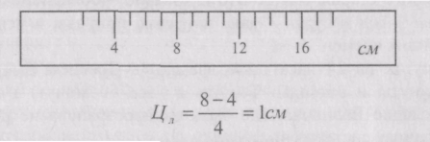

Зная цену деления, мы всегда с данной точностью можем измерить фи­зическую величину.

В заключение урока можно предложить определить цену деления изме­рительных приборов (секундомер, линейка, термометр), которые есть в кабинете физики.

**Дополнительный материал к уроку**

Секунда и сантиметр

Почему же сантиметр и секунда были выбраны такими, какие они есть? Ведь они могли бы быть короче или длиннее.

Единица измерения прежде всего должна быть удобной, очень хорошо, если она всегда есть под рукой. Проще всего взять за единицу измерения саму руку. Именно таким способом раньше и поступали, например, использовали такие меры длины как «локоть» - расстояние от локтя до кончиков пальцев, «пядь» - расстояние между вытянутыми большим и указательным пальцами руки или «дюйм» - ширина большого пальца у основания (кстати, дюйм как мера длины используется и до сих пор).

До сих пор бытуют выражения: «семи пядей во лбу», «сам с ноготок, а борода с локоток», «видеть на сажень сквозь землю», «от горшка два верш­ка», «сидишь как аршин проглотил», «сам с вершок, а голова с горшок», «семь верст до небес и все лесом» и др.

Хотя эти единицы измерения весьма удобны тем, что они всегда при се­бе, недостаток их очевиден: слишком уж отличаются друг от друга люди, чтобы рука могла служить объективной единицей измерения. С развитием же торговли возникла необходимость договориться о единых, равных для всех единицах измерения.

В 1790 г. была создана комиссия из лучших физиков и математиков того времени, которая выбрала в качестве единицы длины одну десятимиллион­ную долю четверти земного меридиана и дала этой единице название «метр».

Эталон метра, изготовленный в 1799 г. хранится в Международном бю­ро мер и весов в Париже.

Секунда много старше метра. Это и понятно - большие единицы изме­рения времени - год и сутки - дала нам сама природа, и использовались они с древнейших времен.

Деление суток на 24 часа было введено в Древнем Египте. Позднее появились минуты и секунды. То, что в часе 60 минут, а в минуте 60 секунд, - наследие Вавилона, где была распространена не десятичная, а шестидесятеричная система счисления.

В физике известны два метода получения знаний: экспериментальный и теоретический. На доске таблица:

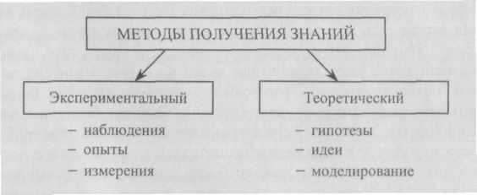

**Измерение длины, вычисление площади.**

**Измерение объемов тел.** Теперь измерим объем прямоугольного параллелепипеда.

- **Какие предметы имеют такую форму?** (Кусочек мела, комната, здание и др.)

- **Вспомните, как вычислить объем прямоугольного паралле­лепипеда?**

Повторяется формула *V* = *abc* и единицы объема.

А если тело неправильной формы?

Учитель показывает небольшой предмет неправильной формы - фарфо­ровый ролик, пластилиновую фигурку и т.д.

- Для определения объема небольшого тела используется **мензурка.**Каждая группа выполняет работу по определению объема тела непра­вильной формы с помощью мензурки.

**Измерение времени.**

Правильно, это часы: наручные, песочные, водяные, механические, электронные, солнечные, даже живые - петух, некоторые растения.

- **В каких единицах измеряется время?** (Секунда, минута, час, месяц, сутки, год, век)

**Измерение массы тела**

А как же люди измеряют массу?

Для этой цели человек использует весы. Учитель выписывает на доске основные единицы массы:

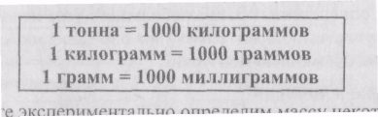

**Измерение температуры**

Есть еще одна важная физическая величина - температура, измеряется прибором - термометром. Бывают самые разные термометры: медицинский термометр, родниковый термометр, уличный термометр.

Для каждого опыта ученики сами выбирают подходящий термометр. Необходимо предупредить учащихся о мерах безопасности: что делать, если термометр вдруг упал и разбился, рассказать, что пары ртути ядовиты.

**6. Подведение итогов урока.**